 | Slušanost radiopostaja  Kvartal : 4. (10-12) / 2022  Ciljna skupina (12+) : 138950  Županija : VUKOVARSKO-SRIJEMSKA

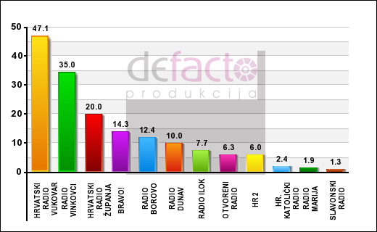

Pozicija | Naziv radiopostaje | Ciljna skupina (%) | Prosječan dnevni  broj slušatelja | Prosječan tjedni doseg
1. | HRVATSKI RADIO VUKOVAR | 47,06 | 65389 | 72387
2. | RADIO VINKOVCI | 34,99 | 48624 | 60015
3. | HRVATSKI RADIO ŽUPANJA | 20,01 | 27799 | 35106
4. | BRAVO! | 14,30 | 19870 | 32766
5. | RADIO BOROVO | 12,39 | 17219 | 18556
6. | RADIO DUNAV | 10,02 | 13923 | 19559
7. | RADIO ILOK | 7,67 | 10652 | 14712
8. | OTVORENI RADIO | 6,26 | 8693 | 13709
9. | HR 2 | 6,02 | 8359 | 10366
10. | HR. KATOLIČKI RADIO | 2,42 | 3368 | 5016
11. | RADIO MARIJA | 1,91 | 2651 | 4013
12. | SLAVONSKI RADIO | 1,31 | 1815 | 5851
13. | HR 1 | 0,98 | 1362 | 3511
14. | RADIO BARANJA | 0,15 | 215 | 502
15. | HR 3 | 0,15 | 215 | 502

Slušanost radiopostaja
Kvartal : 4. (10-12) / 2022
Ciljna skupina : 16813
Županija : VUKOVARSKO-SRIJEMSKA
Dobna skupina : 12 - 19

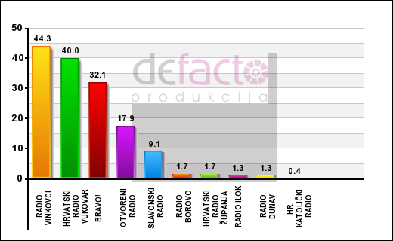

Pozicija | Naziv radiopostaje | Ciljna skupina (%) | Prosječan dnevni  broj slušatelja | Prosječan tjedni doseg
1. | RADIO VINKOVCI | 44,32 | 7451 | 11200
2. | HRVATSKI RADIO VUKOVAR | 40,05 | 6734 | 10197
3. | BRAVO! | 32,10 | 5397 | 12705
4. | OTVORENI RADIO | 17,90 | 3009 | 5851
5. | SLAVONSKI RADIO | 9,09 | 1528 | 5349
6. | RADIO BOROVO | 1,70 | 287 | 502
7. | HRVATSKI RADIO ŽUPANJA | 1,70 | 287 | 502
8. | RADIO ILOK | 1,28 | 215 | 502
9. | RADIO DUNAV | 1,28 | 215 | 502
10. | HR. KATOLIČKI RADIO | 0,43 | 72 | 502

Slušanost radiopostaja
Kvartal : 4. (10-12) / 2022
Ciljna skupina : 29754
Županija : VUKOVARSKO-SRIJEMSKA
Dobna skupina : 20 - 34

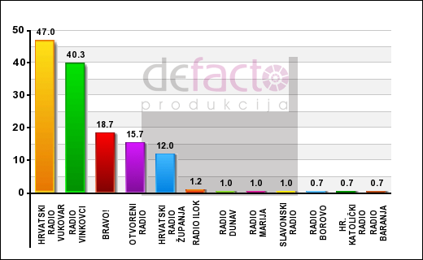

Pozicija | Naziv radiopostaje | Ciljna skupina (%) | Prosječan dnevni  broj slušatelja | Prosječan tjedni doseg
1. | HRVATSKI RADIO VUKOVAR | 47,04 | 13995 | 14712
2. | RADIO VINKOVCI | 40,29 | 11989 | 14210
3. | BRAVO! | 18,70 | 5565 | 5851
4. | OTVORENI RADIO | 15,73 | 4681 | 6353
5. | HRVATSKI RADIO ŽUPANJA | 12,04 | 3583 | 6353
6. | RADIO ILOK | 1,21 | 359 | 1004
7. | RADIO DUNAV | 0,96 | 287 | 502
8. | RADIO MARIJA | 0,96 | 287 | 502
9. | SLAVONSKI RADIO | 0,96 | 287 | 502
10. | RADIO BOROVO | 0,72 | 215 | 502
11. | HR. KATOLIČKI RADIO | 0,72 | 215 | 502
12. | RADIO BARANJA | 0,72 | 215 | 502
13. | HR 1 | 0,48 | 143 | 502

Slušanost radiopostaja
Kvartal : 4. (10-12) / 2022
Ciljna skupina : 34483
Županija : VUKOVARSKO-SRIJEMSKA
Dobna skupina : 35 - 49

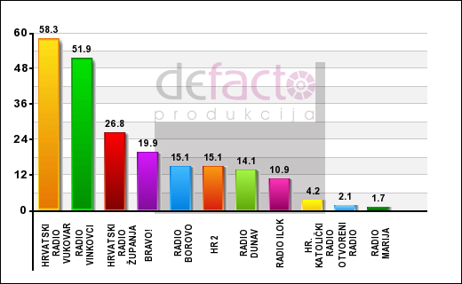

Pozicija | Naziv radiopostaje | Ciljna skupina (%) | Prosječan dnevni  broj slušatelja | Prosječan tjedni doseg
1. | HRVATSKI RADIO VUKOVAR | 58,25 | 20085 | 21064
2. | RADIO VINKOVCI | 51,94 | 17911 | 18055
3. | HRVATSKI RADIO ŽUPANJA | 26,80 | 9242 | 11200
4. | BRAVO! | 19,95 | 6878 | 8359
5. | RADIO BOROVO | 15,10 | 5206 | 5350
6. | HR 2 | 15,10 | 5206 | 5349
7. | RADIO DUNAV | 14,06 | 4848 | 4848
8. | RADIO ILOK | 10,87 | 3749 | 5349
9. | HR. KATOLIČKI RADIO | 4,16 | 1433 | 2006
10. | OTVORENI RADIO | 2,08 | 717 | 1003
11. | RADIO MARIJA | 1,66 | 573 | 1003

Slušanost radiopostaja
Kvartal : 4. (10-12) / 2022
Ciljna skupina : 28424
Županija : VUKOVARSKO-SRIJEMSKA
Dobna skupina : 50 - 64

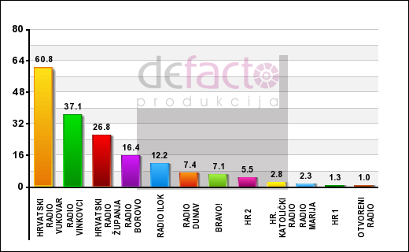

Pozicija | Naziv radiopostaje | Ciljna skupina (%) | Prosječan dnevni  broj slušatelja | Prosječan tjedni doseg
1. | HRVATSKI RADIO VUKOVAR | 60,83 | 17290 | 18556
2. | RADIO VINKOVCI | 37,14 | 10555 | 15546
3. | HRVATSKI RADIO ŽUPANJA | 26,80 | 7618 | 9696
4. | RADIO BOROVO | 16,38 | 4657 | 5349
5. | RADIO ILOK | 12,18 | 3463 | 4848
6. | RADIO DUNAV | 7,39 | 2102 | 5851
7. | BRAVO! | 7,14 | 2030 | 5851
8. | HR 2 | 5,55 | 1577 | 2007
9. | HR. KATOLIČKI RADIO | 2,77 | 788 | 1003
10. | RADIO MARIJA | 2,27 | 645 | 1003
11. | HR 1 | 1,26 | 358 | 1003
12. | OTVORENI RADIO | 1,01 | 287 | 502

Slušanost radiopostaja
Kvartal : 4. (10-12) / 2022
Ciljna skupina : 29476
Županija : VUKOVARSKO-SRIJEMSKA
Dobna skupina : 65+

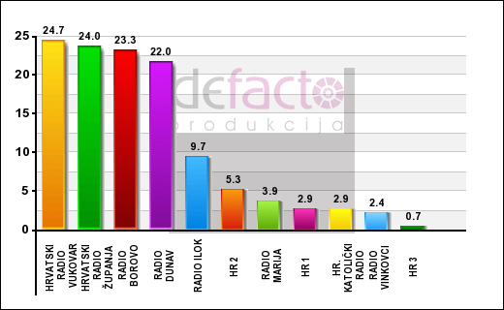

Pozicija | Naziv radiopostaje | Ciljna skupina (%) | Prosječan dnevni  broj slušatelja | Prosječan tjedni doseg
1. | HRVATSKI RADIO VUKOVAR | 24,71 | 7284 | 7857
2. | HRVATSKI RADIO ŽUPANJA | 23,98 | 7069 | 7356
3. | RADIO BOROVO | 23,25 | 6854 | 6854
4. | RADIO DUNAV | 21,96 | 6472 | 7857
5. | RADIO ILOK | 9,72 | 2866 | 3010
6. | HR 2 | 5,35 | 1576 | 3010
7. | RADIO MARIJA | 3,89 | 1147 | 1505
8. | HR 1 | 2,92 | 860 | 2006
9. | HR. KATOLIČKI RADIO | 2,92 | 860 | 1003
10. | RADIO VINKOVCI | 2,43 | 717 | 1003
11. | HR 3 | 0,73 | 215 | 502

Slušanost radiopostaja
Kvartal : 4. (10-12) / 2022
Ciljna skupina : 92661
Županija : VUKOVARSKO-SRIJEMSKA
Dobna skupina : 20 - 64

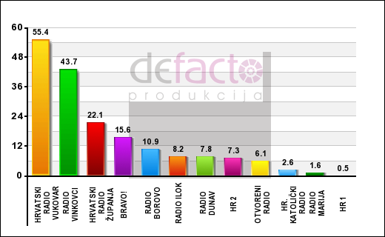

Pozicija | Naziv radiopostaje | Ciljna skupina (%) | Prosječan dnevni  broj slušatelja | Prosječan tjedni doseg
1. | HRVATSKI RADIO VUKOVAR | 55,44 | 51371 | 54332
2. | RADIO VINKOVCI | 43,66 | 40456 | 47811
3. | HRVATSKI RADIO ŽUPANJA | 22,06 | 20443 | 27249
4. | BRAVO! | 15,62 | 14473 | 20061
5. | RADIO BOROVO | 10,88 | 10078 | 11201
6. | RADIO ILOK | 8,17 | 7570 | 11201
7. | RADIO DUNAV | 7,81 | 7236 | 11200
8. | HR 2 | 7,32 | 6783 | 7356
9. | OTVORENI RADIO | 6,13 | 5684 | 7857
10. | HR. KATOLIČKI RADIO | 2,63 | 2436 | 3511
11. | RADIO MARIJA | 1,62 | 1505 | 2508
12. | HR 1 | 0,54 | 502 | 1505
13. | SLAVONSKI RADIO | 0,31 | 287 | 502
14. | RADIO BARANJA | 0,23 | 215 | 502

Slušanost radiopostaja
Kvartal : 4. (10-12) / 2022
Ciljna skupina : 64237
Županija : VUKOVARSKO-SRIJEMSKA
Dobna skupina : 20 - 49

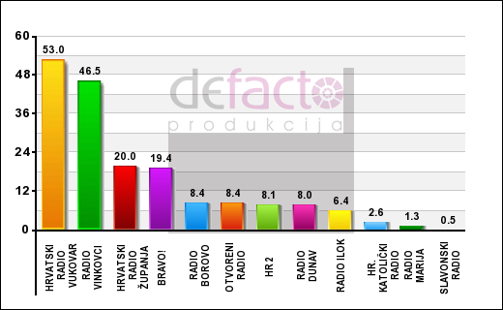

Pozicija | Naziv radiopostaje | Ciljna skupina (%) | Prosječan dnevni  broj slušatelja | Prosječan tjedni doseg
1. | HRVATSKI RADIO VUKOVAR | 53,05 | 34080 | 35776
2. | RADIO VINKOVCI | 46,55 | 29901 | 32265
3. | HRVATSKI RADIO ŽUPANJA | 19,97 | 12825 | 17553
4. | BRAVO! | 19,37 | 12443 | 14210
5. | RADIO BOROVO | 8,44 | 5421 | 5851
6. | OTVORENI RADIO | 8,40 | 5398 | 7356
7. | HR 2 | 8,10 | 5206 | 5350
8. | RADIO DUNAV | 7,99 | 5135 | 5350
9. | RADIO ILOK | 6,39 | 4108 | 6353
10. | HR. KATOLIČKI RADIO | 2,57 | 1648 | 2508
11. | RADIO MARIJA | 1,34 | 860 | 1505
12. | SLAVONSKI RADIO | 0,45 | 287 | 502
13. | RADIO BARANJA | 0,33 | 215 | 502
14. | HR 1 | 0,22 | 143 | 502

Slušanost radiopostaja
Kvartal : 4. (10-12) / 2022
Županija : VUKOVARSKO-SRIJEMSKA
Dan u tjednu : Radni dani
Vremenski interval : 00:00-24:00

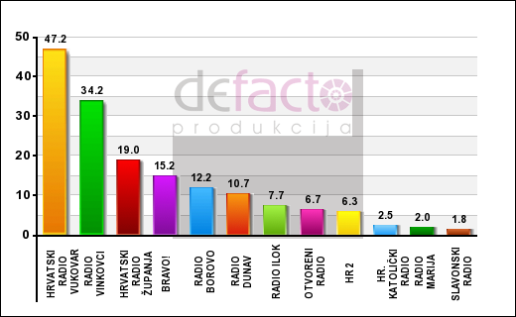

Pozicija | Naziv radiopostaje | Ciljna skupina (%) | Prosječan dnevni  broj slušatelja | Prosječan tjedni doseg
1. | HRVATSKI RADIO VUKOVAR | 47,16 | 65533 | 72387
2. | RADIO VINKOVCI | 34,24 | 47578 | 60015
3. | HRVATSKI RADIO ŽUPANJA | 19,03 | 26447 | 35106
4. | BRAVO! | 15,23 | 21165 | 32766
5. | RADIO BOROVO | 12,22 | 16985 | 18556
6. | RADIO DUNAV | 10,71 | 14879 | 19559
7. | RADIO ILOK | 7,70 | 10700 | 14712
8. | OTVORENI RADIO | 6,71 | 9329 | 13709
9. | HR 2 | 6,30 | 8761 | 10366
10. | HR. KATOLIČKI RADIO | 2,53 | 3511 | 5016
11. | RADIO MARIJA | 2,02 | 2809 | 4013
12. | SLAVONSKI RADIO | 1,76 | 2441 | 5851
13. | HR 1 | 0,72 | 1003 | 2508
14. | RADIO BARANJA | 0,22 | 301 | 502
15. | HR 3 | 0,22 | 301 | 502

Slušanost radiopostaja
Kvartal : 4. (10-12) / 2022
Županija : VUKOVARSKO-SRIJEMSKA
Dan u tjednu : Vikend
Vremenski interval : 00:00-24:00

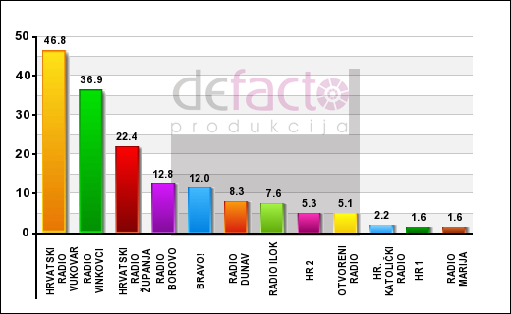

Pozicija | Naziv radiopostaje | Ciljna skupina (%) | Prosječan dnevni  broj slušatelja | Prosječan tjedni doseg
1. | HRVATSKI RADIO VUKOVAR | 46,80 | 65031 | 70882
2. | RADIO VINKOVCI | 36,88 | 51238 | 54665
3. | HRVATSKI RADIO ŽUPANJA | 22,44 | 31177 | 34103
4. | RADIO BOROVO | 12,81 | 17804 | 18055
5. | BRAVO! | 11,97 | 16634 | 19559
6. | RADIO DUNAV | 8,30 | 11535 | 14210
7. | RADIO ILOK | 7,58 | 10532 | 13207
8. | HR 2 | 5,29 | 7356 | 8359
9. | OTVORENI RADIO | 5,11 | 7105 | 7858
10. | HR. KATOLIČKI RADIO | 2,17 | 3010 | 4013
11. | HR 1 | 1,62 | 2257 | 2508
12. | RADIO MARIJA | 1,62 | 2257 | 2508
13. | SLAVONSKI RADIO | 0,18 | 251 | 502

Slušanost radiopostaja
Kvartal : 4. (10-12) / 2022
Županija : VUKOVARSKO-SRIJEMSKA
Dan u tjednu : Svi dani u tjednu
Vremenski interval : 06:00-09:00

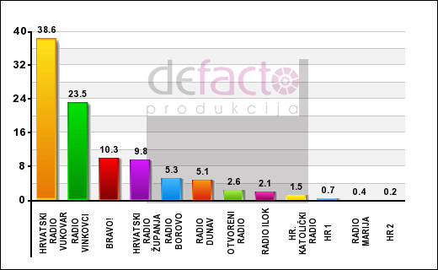

Pozicija | Naziv radiopostaje | Ciljna skupina (%) | Prosječan dnevni  broj slušatelja | Prosječan tjedni doseg
1. | HRVATSKI RADIO VUKOVAR | 38,57 | 53591 | 61018
2. | RADIO VINKOVCI | 23,53 | 32694 | 39452
3. | BRAVO! | 10,28 | 14281 | 22401
4. | HRVATSKI RADIO ŽUPANJA | 9,80 | 13613 | 18556
5. | RADIO BOROVO | 5,35 | 7428 | 7858
6. | RADIO DUNAV | 5,09 | 7069 | 12204
7. | OTVORENI RADIO | 2,58 | 3583 | 6854
8. | RADIO ILOK | 2,06 | 2866 | 3511
9. | HR. KATOLIČKI RADIO | 1,50 | 2078 | 3010
10. | HR 1 | 0,72 | 1003 | 2508
11. | RADIO MARIJA | 0,36 | 502 | 1003
12. | HR 2 | 0,15 | 215 | 502
13. | HR 3 | 0,15 | 215 | 502

Slušanost radiopostaja
Kvartal : 4. (10-12) / 2022
Županija : VUKOVARSKO-SRIJEMSKA
Dan u tjednu : Svi dani u tjednu
Vremenski interval : 09:00-12:00

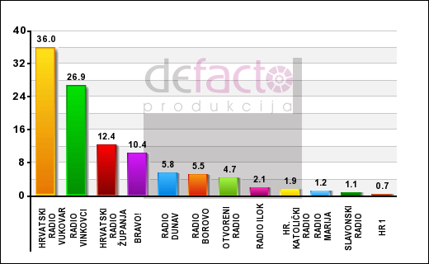

Pozicija | Naziv radiopostaje | Ciljna skupina (%) | Prosječan dnevni  broj slušatelja | Prosječan tjedni doseg
1. | HRVATSKI RADIO VUKOVAR | 36,04 | 50080 | 57675
2. | RADIO VINKOVCI | 26,91 | 37398 | 49148
3. | HRVATSKI RADIO ŽUPANJA | 12,41 | 17243 | 24408
4. | BRAVO! | 10,43 | 14496 | 22902
5. | RADIO DUNAV | 5,76 | 8001 | 13207
6. | RADIO BOROVO | 5,55 | 7714 | 8359
7. | OTVORENI RADIO | 4,66 | 6472 | 10699
8. | RADIO ILOK | 2,06 | 2866 | 3511
9. | HR. KATOLIČKI RADIO | 1,86 | 2580 | 4013
10. | RADIO MARIJA | 1,24 | 1720 | 2508
11. | SLAVONSKI RADIO | 1,10 | 1529 | 5350
12. | HR 1 | 0,72 | 1003 | 2508
13. | HR 2 | 0,36 | 502 | 1003
14. | HR 3 | 0,15 | 215 | 502

Slušanost radiopostaja
Kvartal : 4. (10-12) / 2022
Županija : VUKOVARSKO-SRIJEMSKA
Dan u tjednu : Svi dani u tjednu
Vremenski interval : 12:00-15:00

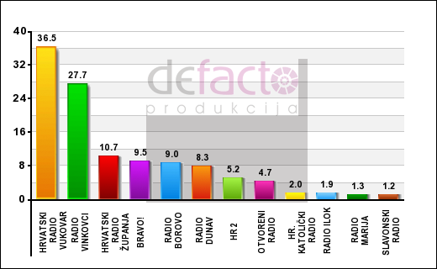

Pozicija | Naziv radiopostaje | Ciljna skupina (%) | Prosječan dnevni  broj slušatelja | Prosječan tjedni doseg
1. | HRVATSKI RADIO VUKOVAR | 36,45 | 50653 | 55167
2. | RADIO VINKOVCI | 27,69 | 38472 | 47643
3. | HRVATSKI RADIO ŽUPANJA | 10,71 | 14879 | 19058
4. | BRAVO! | 9,54 | 13254 | 18556
5. | RADIO BOROVO | 9,04 | 12562 | 13207
6. | RADIO DUNAV | 8,25 | 11463 | 13207
7. | HR 2 | 5,24 | 7284 | 8861
8. | OTVORENI RADIO | 4,66 | 6472 | 10699
9. | HR. KATOLIČKI RADIO | 1,96 | 2723 | 4013
10. | RADIO ILOK | 1,86 | 2580 | 3010
11. | RADIO MARIJA | 1,29 | 1791 | 3010
12. | SLAVONSKI RADIO | 1,20 | 1672 | 5350
13. | HR 1 | 0,62 | 860 | 2006
14. | RADIO BARANJA | 0,15 | 215 | 502
15. | HR 3 | 0,15 | 215 | 502

Slušanost radiopostaja
Kvartal : 4. (10-12) / 2022
Županija : VUKOVARSKO-SRIJEMSKA
Dan u tjednu : Svi dani u tjednu
Vremenski interval : 15:00-18:00

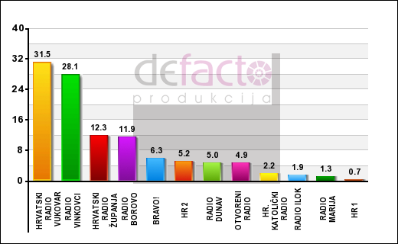

Pozicija | Naziv radiopostaje | Ciljna skupina (%) | Prosječan dnevni  broj slušatelja | Prosječan tjedni doseg
1. | HRVATSKI RADIO VUKOVAR | 31,49 | 43752 | 48983
2. | RADIO VINKOVCI | 28,05 | 38974 | 48144
3. | HRVATSKI RADIO ŽUPANJA | 12,29 | 17075 | 20896
4. | RADIO BOROVO | 11,88 | 16502 | 17553
5. | BRAVO! | 6,34 | 8813 | 13709
6. | HR 2 | 5,24 | 7284 | 8861
7. | RADIO DUNAV | 5,04 | 6998 | 7356
8. | OTVORENI RADIO | 4,86 | 6759 | 11200
9. | HR. KATOLIČKI RADIO | 2,17 | 3010 | 4013
10. | RADIO ILOK | 1,86 | 2580 | 3010
11. | RADIO MARIJA | 1,29 | 1791 | 2508
12. | HR 1 | 0,67 | 932 | 2508
13. | RADIO BARANJA | 0,15 | 215 | 502
14. | HR 3 | 0,15 | 215 | 502

Slušanost radiopostaja
Kvartal : 4. (10-12) / 2022
Županija : VUKOVARSKO-SRIJEMSKA
Dan u tjednu : Svi dani u tjednu
Vremenski interval : 18:00-21:00

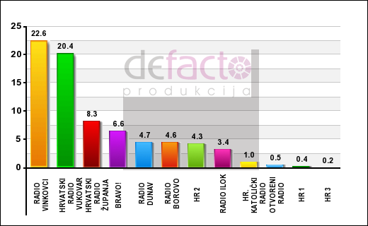

Pozicija | Naziv radiopostaje | Ciljna skupina (%) | Prosječan dnevni  broj slušatelja | Prosječan tjedni doseg
1. | RADIO VINKOVCI | 22,60 | 31403 | 40287
2. | HRVATSKI RADIO VUKOVAR | 20,37 | 28301 | 30427
3. | HRVATSKI RADIO ŽUPANJA | 8,30 | 11535 | 16048
4. | BRAVO! | 6,60 | 9170 | 15546
5. | RADIO DUNAV | 4,73 | 6568 | 6854
6. | RADIO BOROVO | 4,57 | 6353 | 6353
7. | HR 2 | 4,31 | 5994 | 6854
8. | RADIO ILOK | 3,42 | 4753 | 6854
9. | HR. KATOLIČKI RADIO | 1,03 | 1433 | 2006
10. | OTVORENI RADIO | 0,52 | 717 | 1003
11. | HR 1 | 0,36 | 502 | 1505
12. | HR 3 | 0,15 | 215 | 502
13. | RADIO MARIJA | 0,15 | 215 | 502

Slušanost radiopostaja
Kvartal : 4. (10-12) / 2022
Županija : VUKOVARSKO-SRIJEMSKA
Dan u tjednu : Svi dani u tjednu
Vremenski interval : 21:00-24:00

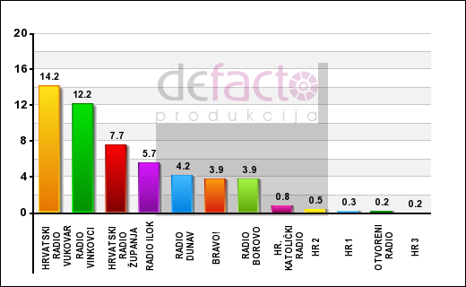

Pozicija | Naziv radiopostaje | Ciljna skupina (%) | Prosječan dnevni  broj slušatelja | Prosječan tjedni doseg
1. | HRVATSKI RADIO VUKOVAR | 14,23 | 19774 | 23905
2. | RADIO VINKOVCI | 12,22 | 16979 | 19893
3. | HRVATSKI RADIO ŽUPANJA | 7,73 | 10747 | 15045
4. | RADIO ILOK | 5,65 | 7857 | 10699
5. | RADIO DUNAV | 4,21 | 5851 | 5851
6. | BRAVO! | 3,85 | 5349 | 5349
7. | RADIO BOROVO | 3,85 | 5349 | 5349
8. | HR. KATOLIČKI RADIO | 0,83 | 1147 | 1505
9. | HR 2 | 0,52 | 717 | 1003
10. | HR 1 | 0,26 | 358 | 1003
11. | OTVORENI RADIO | 0,21 | 287 | 502
12. | HR 3 | 0,15 | 215 | 502
13. | RADIO MARIJA | 0,15 | 215 | 502

Slušanost radiopostaja
Kvartal : 4. (10-12) / 2022
Županija : VUKOVARSKO-SRIJEMSKA
Dan u tjednu : Svi dani u tjednu
Vremenski interval : 00:00-06:00

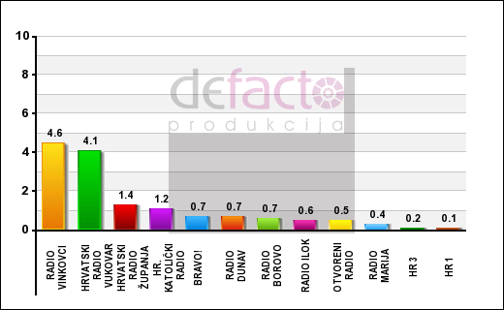

Pozicija | Naziv radiopostaje | Ciljna skupina (%) | Prosječan dnevni  broj slušatelja | Prosječan tjedni doseg
1. | RADIO VINKOVCI | 4,57 | 6353 | 6353
2. | HRVATSKI RADIO VUKOVAR | 4,11 | 5708 | 7857
3. | HRVATSKI RADIO ŽUPANJA | 1,36 | 1887 | 5349
4. | HR. KATOLIČKI RADIO | 1,19 | 1648 | 2006
5. | BRAVO! | 0,72 | 1003 | 1003
6. | RADIO DUNAV | 0,72 | 1003 | 1003
7. | RADIO BOROVO | 0,67 | 932 | 1003
8. | RADIO ILOK | 0,57 | 788 | 1003
9. | OTVORENI RADIO | 0,52 | 717 | 1003
10. | RADIO MARIJA | 0,36 | 502 | 1003
11. | HR 3 | 0,15 | 215 | 502
12. | HR 1 | 0,10 | 143 | 502

Usporedba dinamike slušanja
Kvartal : 4. (10-12) / 2022
Ciljna skupina (12+) : 138950
Županija : VUKOVARSKO-SRIJEMSKA
RadiopostajE : HRVATSKI RADIO VUKOVAR, HRVATSKI RADIO ŽUPANJA, RADIO VINKOVCI

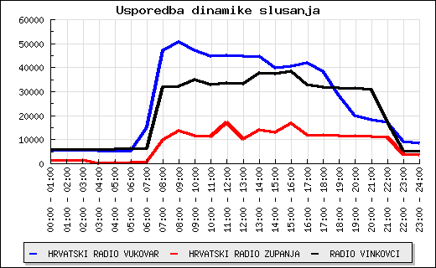

Slušanost po danima u tjednu
Kvartal : 4. (10-12) / 2022
Županija : VUKOVARSKO-SRIJEMSKA
Ciljna skupina (12+) : 138950
Radiopostaja : HRVATSKI RADIO VUKOVAR

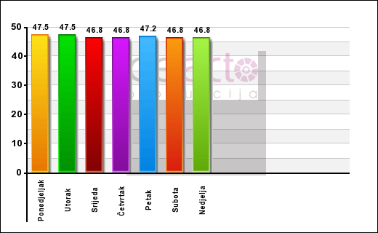

Dan u tjednu | Ciljna skupina (%) | Prosječan broj slušatelja
Ponedjeljak | 47,52 | 66034
Utorak | 47,52 | 66034
Srijeda | 46,80 | 65031
Četvrtak | 46,80 | 65031
Petak | 47,16 | 65533
Subota | 46,80 | 65031
Nedjelja | 46,80 | 65031

Dinamika slušanja
Kvartal : 4. (10-12) / 2022
Županija : VUKOVARSKO-SRIJEMSKA
Ciljna skupina (12+) : 138950
Radiopostaja : HRVATSKI RADIO VUKOVAR

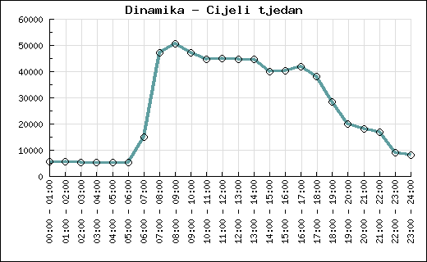

Interval | Prosječan broj slušatelja
Interval | Cijeli tjedan | Radni dan | Vikend
00:00 - 01:00 | 5708 | 5349 | 6603
01:00 - 02:00 | 5564 | 5249 | 6353
02:00 - 03:00 | 5421 | 5149 | 6102
03:00 - 04:00 | 5278 | 5048 | 5851
04:00 - 05:00 | 5278 | 5048 | 5851
05:00 - 06:00 | 5278 | 5048 | 5851
06:00 - 07:00 | 15140 | 14777 | 16048
07:00 - 08:00 | 47095 | 47310 | 46557
08:00 - 09:00 | 50724 | 50452 | 51405
09:00 - 10:00 | 47142 | 46206 | 49483
10:00 - 11:00 | 44659 | 43598 | 47310
11:00 - 12:00 | 45017 | 44100 | 47310
12:00 - 13:00 | 44730 | 43899 | 46808
13:00 - 14:00 | 44659 | 43799 | 46808
14:00 - 15:00 | 39882 | 39051 | 41960
15:00 - 16:00 | 40384 | 39553 | 42462
16:00 - 17:00 | 41817 | 41259 | 43214
17:00 - 18:00 | 38259 | 37514 | 40122
18:00 - 19:00 | 28301 | 28153 | 28671
19:00 - 20:00 | 19942 | 19593 | 20813
20:00 - 21:00 | 18007 | 17687 | 18807
21:00 - 22:00 | 16932 | 16684 | 17553
22:00 - 23:00 | 8979 | 8960 | 9027
23:00 - 24:00 | 8263 | 8258 | 8275
Ukupno | 65389 | 65533 | 65031

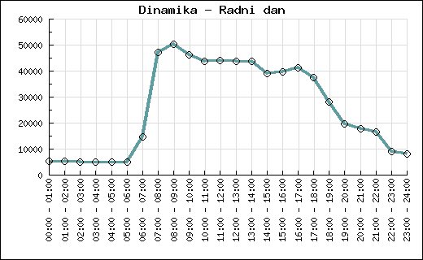

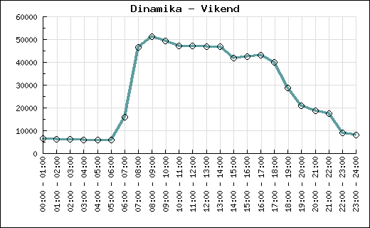

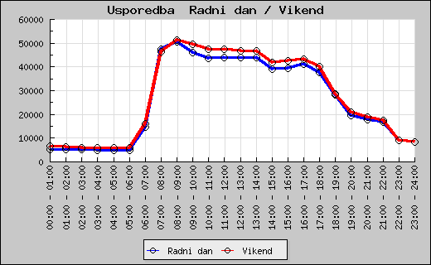

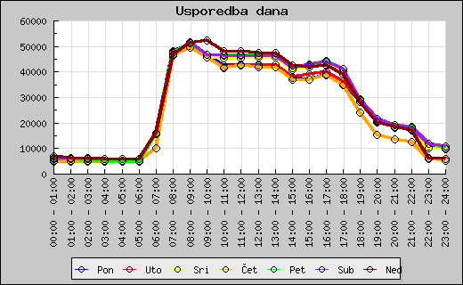

Detaljni profil slušatelja
Kvartal : 4. (10-12) / 2022
Ciljna skupina (12+) : 138950
Radiopostaja : HRVATSKI RADIO VUKOVAR
Županija : VUKOVARSKO-SRIJEMSKA

 | Postotak slušateljstva (%) |  |  | Prosječan broja slušatelja
 | M | Ž | Svi | M | Ž | Svi

Dobne skupine

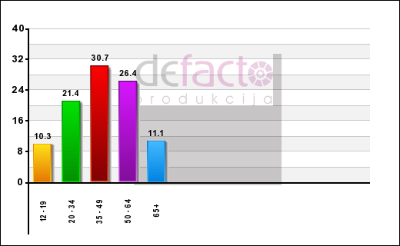

12 - 19 | 5,30 | 5,00 | 10,30 | 3463 | 3272 | 6735
20 - 34 | 10,48 | 10,92 | 21,40 | 6854 | 7141 | 13995
35 - 49 | 15,19 | 15,52 | 30,71 | 9935 | 10151 | 20086
50 - 64 | 11,61 | 14,83 | 26,44 | 7595 | 9695 | 17290
65+ | 3,29 | 7,85 | 11,14 | 2150 | 5134 | 7284
Ukupno | 45,87 | 54,12 | 99,99 | 29997 | 35393 | 65390

Stručna sprema

NSS | 10,56 | 14,06 | 24,62 | 6902 | 9194 | 16096
SSS | 24,84 | 28,82 | 53,66 | 16240 | 18843 | 35083
VŠS / VSS | 10,48 | 11,25 | 21,73 | 6854 | 7356 | 14210
Ukupno | 45,88 | 54,13 | 100,01 | 29996 | 35393 | 65389

Radni status

Zaposlenik | 27,87 | 29,04 | 56,91 | 18222 | 18986 | 37208
Umirovljenik | 8,98 | 8,62 | 17,60 | 5875 | 5636 | 11511
Učenik/student | 5,30 | 5,00 | 10,30 | 3463 | 3272 | 6735
Honorarni rad | 0,00 | 0,00 | 0,00 | 0 | 0 | 0
Kućanica | 0,00 | 7,41 | 7,41 | 0 | 4848 | 4848
Nezaposlen | 2,19 | 3,29 | 5,48 | 1433 | 2150 | 3583
Ostalo | 1,53 | 0,77 | 2,30 | 1003 | 502 | 1505
Ukupno | 45,87 | 54,13 | 100,00 | 29996 | 35394 | 65390

Samoprocjena životnog standarda

Iznad prosjeka | 0,00 | 0,00 | 0,00 | 0 | 0 | 0
Prosječan | 28,67 | 36,34 | 65,01 | 18747 | 23763 | 42510
Ispod prosjeka | 10,48 | 15,59 | 26,07 | 6855 | 10197 | 17052
Ne želi se izjasniti | 6,72 | 2,19 | 8,91 | 4394 | 1433 | 5827
Ukupno | 45,87 | 54,12 | 99,99 | 29996 | 35393 | 65389

Gdje slušate radio?

Kod kuće | 20,42 | 33,82 | 54,24 | 13351 | 22115 | 35466
U automobilu | 36,19 | 37,22 | 73,41 | 23667 | 24335 | 48002
Na poslu | 2,19 | 1,53 | 3,72 | 1433 | 1003 | 2436
Ostalo | 0,77 | 0,77 | 1,54 | 502 | 502 | 1004

 | Postotak slušateljstva (%) |  |  | Prosječan broja slušatelja
 | M | Ž | Svi | M | Ž | Svi

Slušanost radiopostaja
Kvartal : 4. (10-12) / 2022
Ciljna skupina (12+) : 376121
Županija : OSJEČKO-BARANJSKA, VUKOVARSKO-SRIJEMSKA

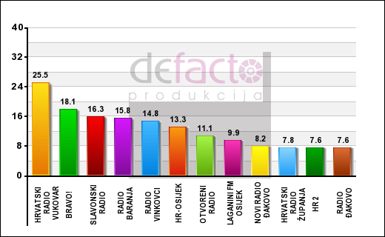

Pozicija | Naziv radiopostaje |  | Ciljna skupina (%) | Prosječan dnevni  broj slušatelja | Prosječan tjedni doseg
1. | HRVATSKI RADIO VUKOVAR |  | 25,47 | 95815 | 123412
2. | BRAVO! |  | 18,13 | 68181 | 102524
3. | SLAVONSKI RADIO |  | 16,30 | 61318 | 113977
4. | RADIO BARANJA |  | 15,76 | 59292 | 100309
5. | RADIO VINKOVCI |  | 14,85 | 55841 | 72411
6. | HR-OSIJEK |  | 13,35 | 50206 | 84180
7. | OTVORENI RADIO |  | 11,05 | 41548 | 60477
8. | LAGANINI FM OSIJEK |  | 9,90 | 37252 | 51724
9. | NOVI RADIO ĐAKOVO |  | 8,15 | 30663 | 43916
10. | HRVATSKI RADIO ŽUPANJA |  | 7,80 | 29328 | 37053
11. | HR 2 |  | 7,64 | 28753 | 42572
12. | RADIO ĐAKOVO |  | 7,63 | 28688 | 44928
13. | RADIO NAŠICE |  | 6,94 | 26105 | 34564
14. | RADIO BOROVO |  | 6,06 | 22788 | 26984
15. | RADIO DUNAV |  | 3,70 | 13923 | 19559
16. | HR. KATOLIČKI RADIO |  | 3,48 | 13089 | 19315
17. | BIJELO PLAVI RADIO |  | 3,04 | 11441 | 27081
18. | RADIO ILOK |  | 2,83 | 10652 | 14712
19. | RADIO DONJI MIHOLJAC |  | 2,16 | 8132 | 10213
20. | RADIO BANSKA KOSA |  | 1,83 | 6887 | 10784
21. | HR 1 |  | 1,67 | 6273 | 16182
22. | HR VALPOVŠTINA |  | 1,50 | 5628 | 9239
23. | ICV RADIO |  | 1,00 | 3755 | 6212
24. | RADIO MARIJA |  | 0,70 | 2651 | 4013
25. | GRADSKI RADIO BELIŠĆE |  | 0,70 | 2642 | 5841
26. | UNIOS |  | 0,58 | 2163 | 4130
27. | RADIO SLAVONIJA |  | 0,39 | 1456 | 2425
28. | HR 3 |  | 0,20 | 763 | 2962
29. | LAGANINI FM POŽEGA |  | 0,07 | 273 | 478
30. | RADIO ORAHOVICA |  | 0,07 | 273 | 478
31. | RADIO VALLIS AUREA |  | 0,05 | 205 | 478
32. | RADIO SLATINA |  | 0,04 | 137 | 478
Slušanost radiopostaja u Hrvatskoj
Kvartal : 4. (10-12) / 2022
Ciljna skupina (12+) : 3528855

Pozicija | Naziv radiopostaje | Ciljna skupina (%) | Prosječan dnevni  broj slušatelja | Prosječan tjedni doseg
1. | BRAVO! | 16,00 | 564462 | 856267
2. | OTVORENI RADIO | 13,51 | 476697 | 736424
3. | RADIO KAJ | 11,77 | 415273 | 519844
4. | HR 2 | 11,03 | 389250 | 599467
5. | RADIO DALMACIJA | 5,57 | 196534 | 294717
6. | ANTENA ZAGREB | 4,82 | 170203 | 241218
7. | ZABAVNI RADIO | 4,72 | 166539 | 223247
8. | HR-SPLIT | 4,02 | 141751 | 243631
9. | HR-SLJEME | 3,77 | 132953 | 170964
10. | HR-RIJEKA | 3,73 | 131591 | 184481
11. | Z FM | 3,40 | 119945 | 153258
12. | RADIO ISTRA | 3,28 | 115866 | 157404
13. | LAGANINI FM | 3,28 | 115718 | 152758
14. | CITY RADIO | 3,26 | 114990 | 152996
15. | HR 1 | 3,25 | 114761 | 242022
16. | HR. KATOLIČKI RADIO | 3,04 | 107233 | 165937
17. | TOP RADIO | 2,91 | 102729 | 126310
18. | HRVATSKI RADIO VUKOVAR | 2,75 | 96929 | 125439
19. | RADIO SAMOBOR | 2,73 | 96466 | 124311
20. | RADIO BANOVINA | 2,58 | 91153 | 121937
21. | EXTRA FM | 2,49 | 87858 | 114174
22. | YAMMAT FM | 2,36 | 83267 | 116006
23. | HIT RADIO | 2,33 | 82119 | 110270
24. | GOLD FM | 2,27 | 80012 | 111407
25. | ALFA RADIO | 2,15 | 75712 | 119910
26. | ENTER ZG | 2,06 | 72813 | 102517
27. | RADIO MEGATON | 2,01 | 70902 | 89268
28. | SLAVONSKI RADIO | 1,94 | 68290 | 126536
29. | LAGANINI FM RIJEKA | 1,93 | 68027 | 88089
30. | RADIO BARANJA | 1,73 | 60883 | 102853
31. | GRADSKI RADIO TROGIR | 1,71 | 60297 | 78119
32. | RADIO RITAM | 1,65 | 58211 | 74058
33. | RADIO BRAČ | 1,63 | 57495 | 80520
34. | RADIO VINKOVCI | 1,60 | 56313 | 73237
35. | HR-PULA | 1,54 | 54321 | 93726

